На правах рукописи


ЗАРУБИН Игорь Александрович

Малогабаритные многоканальные оптические спектрометры на основе схемы Черни-Тернера

Специальность 05.11.07 – Оптические и оптико-электронные
приборы и комплексы

Автореферат
диссертации на соискание ученой степени
кандидата технических наук

Новосибирск – 2011
Работа выполнена в Учреждении Российской академии наук Институте автоматики и электрометрии Сибирского отделения Российской академии наук, г. Новосибирск

Научный руководитель: | доктор технических наук  Лабусов Владимир Александрович
Официальные оппоненты: | доктор технических наук, профессор  Гужов Владимир Иванович  кандидат физико-математических наук  Пугачёв Алексей Маркович
Ведущая организация: | Государственный научно-исследовательский и проектный институт редкометаллической промышленности  г. Москва

Защита состоится «6» декабря 2011 года в 14 часов 00 минут на заседании диссертационного совета Д 212.173.08 при Новосибирском государственном техническом университете по адресу: 630092, г. Новосибирск, пр. К.Маркса, д.20

С диссертацией можно ознакомиться в библиотеке Новосибирского государственного технического университета

Автореферат разослан 3 ноября 2011 г.

Ученый секретарь  диссертационного совета,  кандидат технических наук,  доцент |  | Полубинский В.Л.

Диссертация посвящена исследованию, разработке и применению нового малогабаритного многоканального спектрометра. По совокупности таких параметров как область перестройки рабочего спектрального диапазона, спектральное разрешение, уровень фонового излучения, динамический диапазон и линейность фотоотклика, он превосходит существующие отечественные и мировые аналоги. Это дает возможность с помощью разработанного спектрометра снизить (до 1 ppb) пределы обнаружения элементов таблицы Менделеева в пламенной фотометрии, расширить количество одновременно анализируемых элементов в атомно-эмиссионном спектральном анализе, а также решать широкий круг других спектральных задач.
Актуальность диссертации.
Оптические спектрометры широко используются для контроля технологических процессов и готовой продукции в металлургии, машиностроении, геологии и экологии. Например, по спектрам излучения определяют количественное содержание элементов таблицы Менделеева в веществе, а по спектрам отражения контролируют процесс напыления многослойных диэлектрических покрытий.
Благодаря прогрессу в микроэлектронике и компьютерной технике в настоящее время появилась возможность создания многоканальных оптических спектрометров с системами регистрации спектров на основе многоэлементных твердотельных детекторов излучения и программным обеспечением для решения конкретных аналитических задач. Наиболее востребованы недорогие малогабаритные многоканальные спектрометры, которые позволяют работать в месте расположения объекта анализа, легко встраиваются в сложные технологические установки и не требовательны к условиям окружающей среды. Оптическая схема Черни-Тернера с плоской дифракционной решеткой оптимальна для построения малогабаритных спектрометров с большим количеством одновременно регистрируемых независимых спектральных каналов благодаря возможности получения с её помощью плоской поверхности фокусировки спектров для их регистрации многоэлементным твердотельным детектором.
Современные требования к чистоте материалов, качеству сплавов, экологии требует от малогабаритных многоканальных спектрометров низких пределов обнаружения излучения, широкого динамического диапазона и высокой фотометрической точности. Анализ характеристик существующих малогабаритных многоканальных спектрометров, построенных по схеме Черни-Тернера, показал, что в настоящее время отсутствуют приборы, полностью отвечающие перечисленным выше требованиям. Например, они имеют высокий уровень фонового излучения (0,1% и выше), что ограничивает пределы обнаружения. При этом многоканальные анализаторы атомно-эмиссионных спектров (анализаторы МАЭС), созданные на основе линеек фотодиодов и являющиеся уже достаточно распространённой системой регистрации спектров, имеют пределы обнаружения излучения на порядок меньший. Применение таких анализаторов дает возможность снижения уровня фонового излучения спектрометров путем оптимизации их оптической схемы и конструкции.
Таким образом, учитывая высокую востребованность многоканальных малогабаритных спектрометров, построенных по оптической схеме Черни-Тернера, и возросшие требования к их характеристикам, можно говорить об актуальности и принципиальной возможности создания нового малогабаритного многоканального спектрометра с качественно более высокими характеристиками.
Цель настоящей диссертации – исследование, разработка и применение нового малогабаритного многоканального спектрометра на основе оптической схемы Черни – Тернера и многоэлементного линейного фотоприемника.
Основное внимание уделялось исследованию методов улучшения параметров малогабаритных спектрометров, построенных по оптической схеме Черни-Тернера. Во-первых, снижению уровня фонового излучения, который в данных приборах повышен из-за переотражений на элементах оптической системы прибора. Во-вторых, повышению разрешающей способности, которая ухудшается при использовании многоэлементных фотоприемников длиной большей, чем область с плоской фокальной поверхностью. Кроме того, было уделено внимание разработке средств контроля квантовой эффективности фоторегистрирующей системы прибора, поскольку, для создания спектрометра с высокой светосилой и протяженным рабочим спектральным диапазоном требуется фотоприемник с высокой квантовой эффективностью в широком диапазоне длин волн. Необходимо было решить следующие задачи:
- Разработать методы снижения уровня фонового излучения внутри спектрометра, основанные на модификации оптической схемы и новых решениях в его конструкции.
- Определить рабочий порядок спектра и положение элементов (выходного зеркала и дифракционной решетки) оптической схемы, обеспечивающие наилучшие разрешающую способность и светосилу.
- Создать установку для контроля квантовой эффективности многоэлементных фотоприемников, позволяющую проводить измерения и обрабатывать полученные данные в автоматизированном режиме для выбора фотоприемников, пригодных для разрабатываемого спектрометра.
- Разработать малогабаритный многоканальный спектрометр с низким уровнем фонового излучения, перестраиваемым спектральным диапазоном и использующим в качестве системы регистрации многоэлементный линейный фотоприемник.
- Исследовать спектральное разрешение, светосилу и уровень фонового излучения экспериментального образца спектрометра в сравнении с существующими аналогами.
- Изучить возможности применения созданного спектрометра в атомно-эмиссионном анализе, пламенной фотометрии и других приложениях.
Степень обоснованности результатов диссертации.
Результаты диссертации подтверждены положительным опытом применения созданных спектрометров в промышленности и исследовательских лабораториях и получением с их помощью результатов спектрального анализа на уровне современных отечественных и мировых аналогов.

Научная новизна. Новыми результатами диссертации являются:
- Способы снижения уровня фонового излучения в спектрометрах, построенных по схеме Черни-Тернера, за счет увеличения угла наклона выходного зеркала, а также путем использования безкорпусного фотоприемника и его наклона вокруг своей продольной оси. Это позволило снизить уровень фонового излучения до значений, определяемых качеством изготовления дифракционных решеток. Способы защищены патентами РФ.
- Способ расширения области регистрации с высокой разрешающей способностью, основанный на коррекции положения дифракционной решетки относительно фокусирующего зеркала.
- Малогабаритный многоканальный спектрометр, по совокупности параметров (рабочий спектральный диапазон, спектральное разрешение, светосила и уровень фонового излучения) превосходящий существующие мировые аналоги.
- Выполнено одновременное определение щелочных и щелочноземельных элементов таблицы Менделеева методом пламенной фотометрии при их содержании до 1 ppb.

Практическая ценность и реализация результатов работы.
Физико-технические решения, разработанные при создании многоканальных оптических спектрометров, включая методы компьютерного моделирования и средства контроля, составляют новый арсенал технических и измерительных средств для инженерных применений в области экспериментальной оптической спектроскопии. На их основе созданы:
- малогабаритный многоканальный спектрометр, построенный по оптической схеме Черни-Тернера (рабочий спектральный диапазон – 190 – 1100 нм, количество каналов – 2612, уровень фонового излучения – 0,03%);
- автоматизированная установка для измерения квантовой эффективности многоэлементных твердотельных фотоприемников (время измерения квантовой эффективности одного фотоприемника в спектральном диапазоне 170-800 нм – 12 мин).
Около 20 разработанных малогабаритных спектрометров нашли применение в Институтах РАН и промышленных предприятиях России. Их характеристики не уступают лучшим зарубежным приборам аналогичного назначения, а по ряду параметров превосходят их. Спектрометры используются в учебном процессе на физических и химических кафедрах ведущих университетов России (НГУ, НГТУ, ТГУ, ТПУ).

Основные положения, выносимые на защиту:
- 1. Уровень фонового излучения в спектрометре, построенном по оптической схеме Черни-Тернера, может быть снижен преобразованием оптической схемы, которое исключает разложение в паразитный спектр «нулевого» порядка при любом повороте дифракционной решетки.
- 2. Минимальный уровень фонового излучения в спектрометре, построенном по оптической схеме Черни-Тернера, определяется уровнем рассеянного излучения используемой дифракционной решетки.
- 3. В спектрометре, построенном по оптической схеме Черни-Тернера, область регистрации, в которой фокальная поверхность сфокусирована на фотоприемнике, может быть расширена путем коррекции положения дифракционной решетки относительно выходного зеркала.
- 4. Малогабаритные многоканальные спектрометры за счет снижения уровня фонового излучения внутри корпуса позволяют снизить пределы обнаружения и одновременно определять щелочные и щелочноземельные элементы методом пламенной фотометрии.
- 5. Малогабаритные многоканальные спектрометры позволяют увеличить количество определяемых элементов таблицы Менделеева в комплексах атомно-эмиссионного анализа путем расширения спектрального диапазона этих комплексов.

- Личный вклад автора.
Автором получена зависимость положения дифракционной решетки относительно фокусирующего зеркала, позволяющая расширить диапазон с высоким спектральным разрешением. Предложены способы снижения уровня фонового излучения внутри спектрометра путём оптимизации оптической системы: увеличен угол между падающим и отраженным от фокусирующего зеркала главными лучами в оптической схеме Черни-Тернера, что позволило исключить влияние «нулевого» порядка спектра на уровень фонового излучения; использована линейка фотодиодов в бескорпусном исполнении, что устраняет переотражения излучения на покровном стекле, а кристалл линейки наклонён вокруг продольной оси для направления отраженного от него излучения над фокусирующим зеркалом, что дополнительно снизило уровень фонового излучения.
Работы по созданию, испытанию и внедрению образцов созданного спектрометра, а также работы по созданию установки для измерения квантовой эффективности выполнены при непосредственном участии автора.

Апробация работы.
Результаты диссертации рассматривались на ряде Международных и отечественных конференций и семинаров: Новосибирская межвузовская научная студенческая конференция «Интеллектуальный потенциал Сибири» (Новосибирск, 2006); Научно-практическая конференция молодых ученых и студентов «Информационно-вычислительные системы анализа и синтеза изображений» (Новосибирск, 2006); III, VII Международные научные конгрессы «ГЕО-Сибирь-2007, 2011» (Новосибирск, 2007, 2011); Конференция «Аналитика Сибири и Дальнего Востока» (Томск, 2008, ТПУ); VII, IX, X Международные симпозиумы «Применение анализаторов МАЭС в промышленности» (Новосибирск, 2006-2011 гг.); Молодежная конкурс-конференция «Фотоника и оптические технологии» (Новосибирск, 2009, 2010), IX Международная конференция «Прикладная оптика-2010» (Санкт-Петербург, 2010), XV Международная конференция по методам аэрофизических исследований (Новосибирск, 2010).

Публикации. Всего опубликовано 19 работ, из которых 3 научные статьи в журналах, входящих в перечень, рекомендованный ВАК для кандидатских диссертаций, 4 патента РФ, 12 работ в сборниках трудов международных конференций.

Структура и объем диссертации. Диссертация состоит из введения, пяти разделов, заключения, списка использованных источников и приложений. Объем работы составляет 114 страниц основного текста, включая 60 рисунков и 5 таблиц. Список использованных источников содержит 49 наименований.

СОДЕРЖАНИЕ РАБОТЫ
Во введении обоснована актуальность темы, определены цель и задачи работы, новизна и практическая значимость полученных результатов и сформулированы положения, выносимые на защиту.

В первом разделе, имеющем обзорный характер, приведено описание оптических схем спектрометров с плоской, а также с классической и неклассической вогнутыми дифракционными решетками. Приводятся основные преимущества и недостатки схемы Черни-Тернера в сравнении с другими схемами, и на основе этого делается обоснованный выбор оптической схемы, используемой при разработке малогабаритного спектрометра. Выбрана схема Черни-Тернера, поскольку она обеспечивает возможность регистрации разных спектральных диапазонов без замены дифракционной решетки, позволяет получить высокое спектральное разрешение в широком диапазоне длин волн при скорректированном положении дифракционной решетки. Однако, спектрометры, построенные по схеме Черни-Тернера, имеют повышенный уровень фонового излучения. Его снижения можно достигнуть путем модификации оптической схемы, а также с помощью конструктивных решений. Также в данном разделе приведены принципы работы и основные характеристики многоэлементных фотоприемников, применяемых в системе регистрации спектрометров.

Второй раздел диссертации посвящен исследованию оптической схемы. Оно включало: во-первых, расчет положения дифракционной решетки, при котором фокальная поверхность спектрометра плоская в широких пределах; во-вторых, моделирование оптической схемы, позволившее определить рабочий порядок спектра, при котором спектрометр имеет наибольшую светосилу в коротковолновой области; в-третьих, расчет положения выходного зеркала, при котором нулевой порядок спектра не влияет на уровень фонового излучения внутри спектрометра и, наконец, моделирование разъюстировки входной щели и дифракционной решетки, необходимое при разработке конструкции оправ этих элементов.
В результате исследования оптической схемы Черни-Тернера (рис.1) были получены расчетные формулы (1), определяющие координаты фокальной поверхности:
(1)

При этом $θ$=$θ_{\text{ср}}+ϕ^{'}−ϕ_{\text{ср}}^{'}$, $θ_{\text{ср}}=\text{arcsin}\left(\frac{R_{2}}{m}\text{sin}β\right)$ – угол для центральной длины волны рабочего спектрального диапазона, $β=\frac{R_{2}^{2}}{R_{1}^{2}}\frac{{\text{cos}}^{3}ϕ}{{\text{cos}}^{3}ϕ^{'}}α$, R₁, R₂ – радиусы кривизны коллимирующего и фокусирующего зеркал, соответственно, $ϕ$,$ϕ^{'}$,$ϕ_{\text{ср}}^{'}$-угол падения на дифракционную решетку, угол дифракции для данной длины волны и для центральной длины волны рабочего спектрального диапазона, соответственно, $α$,$β$- углы падения на коллимирующее и фокусирующее зеркала, соответственно, m- расстояние от центра фокусирующего зеркала до центра дифракционной решетки.
Указанные формулы позволяют определить положение дифракционной решетки, при котором фокальная поверхность в наибольшей степени (сумма квадратов отклонений от прямой – наименьшая) совпадает с плоскостью фотоприемника. При малых угловых размерах фотоприемника, когда ордината точки L (дальний край фотоприемника) меньше 0,3f, где f=R₂/2- фокусное расстояние фокусирующего зеркала, необходимости в корректировки положения решетки не возникает и фокальная поверхность плоская при m=1.15 f. В разрабатываемом спектрометре с радиусом фокусирующего зеркала R=200 мм, рабочим диапазоном длин волн 390-860 нм и протяженностью фотоприемника 32 мм ордината точки L равна 0,55 f. При общепринятом положении решетки m=1.15 f максимальное отклонение фокальной поверхности от плоскости фотоприемника составляет 228 мкм, а при рассчитанном по формуле (1) положении m=1.25 f это отклонение не превосходит 34 мкм по всему фотоприемнику. На рис.2 изображены формы фокальных поверхностей и аппроксимирующие прямые. Графики изображены в системе координат с началом отсчета в центре фокусирующего зеркала, ось абсцисс проходит через центр дифракционной решетки.
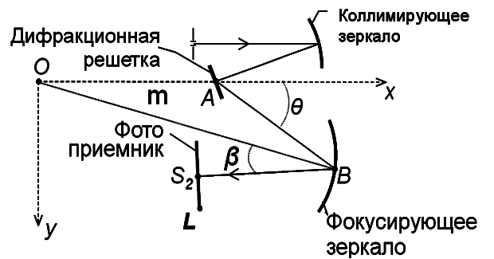
Рис. 1. Оптическая схема Черни-Тернера

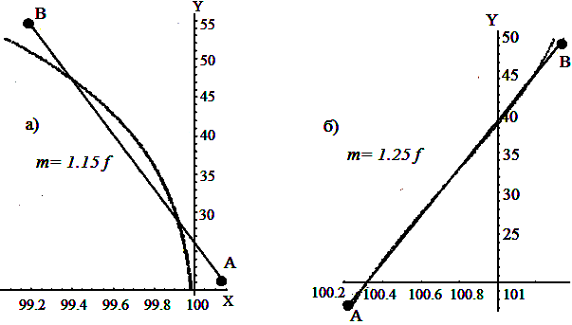
Рис.2. Формы фокальных поверхностей, полученные с помощью расчетных формул, и аппроксимирующие их прямые: a – m=1.15 f; б – m=1.25 f

Основное влияние на светосилу спектрометра оказывает сагиттальный астигматизм, который в схеме с отрицательным порядком спектра увеличивается с увеличением длины волны. Учитывая, что в самой распространенной области применения спектрометра – атомно-эмиссионный спектральный анализ – интенсивность источника излучения обычно ниже в коротковолновой области, то рабочим порядком спектра выбран «-1» порядок (рис.3).
Рис.3. Зависимость доли достигшей фоточувствительной поверхности линейки энергии от длины волны для вариантов схемы с «+1» и «-1» рабочими порядками
+1 рабочий
порядок
-1 рабочий
порядок

Графики, изображенные на рис.3 получены путем моделирования оптических схем в программе «Zemax EE». При этом предполагалось, что коэффициенты отражения зеркал и дифракционная эффективность решетки не зависят от длины волны и равны 100 %, высота входной щели – 2 мм, а высота фотодиодов линейки – 1 мм.
Чтобы исключить влияние «нулевого» порядка на уровень фонового излучения, который был повышенным при разложении в спектр «нулевого» порядка на дифракционной решетке, оптическая схема была модифицирована. В начальной схеме угол наклона выходного зеркала определялся по формуле $α_{2}=\frac{R_{2}^{2}}{R_{1}^{2}}\frac{{\text{cos}}^{3}ϕ}{{\text{cos}}^{3}ϕ^{'}}α_{1}$, где R₁, R₂ – радиусы кривизны коллимирующего и фокусирующего зеркал, соответственно, $ϕ$,$ϕ^{'}$-угол падения на дифракционную решетку и угол дифракции для центральной длины волны рабочего спектрального диапазона, соответственно, $α$₁, $α$₂ - углы падения на коллимирующее и фокусирующее зеркала, соответственно. В этом случае кома, вносящая основной вклад в ухудшение спектрального разрешения, будет скомпенсирована для центральной длины волны рабочего спектрального диапазона, на краях диапазона ее влияние будет минимальным. В модифицированной схеме выходное зеркало наклонено так, чтобы нормаль к краю выходного зеркала, ближайшему к входному зеркалу, пересекала край дифракционной решетки, ближайший к фотоприемнику. В этом случае «нулевой» порядок не попадает на дифракционную решетку при любом ее повороте. При таком преобразовании схемы длина волны, для которой компенсируется кома, смещается в коротковолновую область. Найдено, что в этом случае в длинноволновой области ухудшение спектрального разрешения не превосходит 15 %.
Кроме того, путем моделирования показано, что влияние сферической аберрации на спектральное разрешение становится существенным лишь при больших относительных отверстиях ε (более 1/6), что видно из рис.4, на котором показана форма спектральных линий для спектрометров с разным ε.
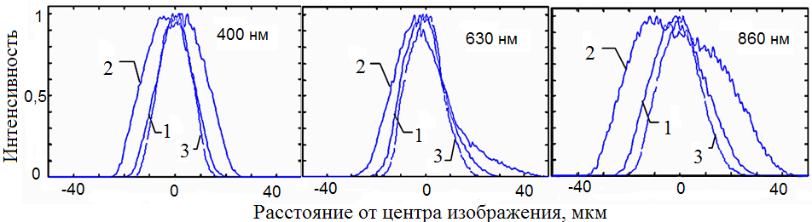
Рис.4. Влияние увеличения относительного отверстия спектрометра на ширину спектральных линий (1- ε = 1/6; 2- ε = 1/4; 3 - ε = 1/8 )

Третий раздел посвящен исследованию методов и созданию средств для измерения квантовой эффективности (КЭ) используемых в спектрометре многоэлементных фотоприемников. Измерение КЭ проводилось методом сравнения. В качестве эталона с известной КЭ использовался калиброванный фотодиод. Установка для измерения КЭ включала осветительную систему, состоящую из дейтериевой и галогеновой лампы, двойной монохроматор с возможностью газонаполнения, а также систему зеркал для направления излучения либо на калиброванный фотодиод, либо на тестируемый фотоприемник (рис. 5)
Измерения проводились в диапазоне 180-800. Установка была автоматизирована, а её параметры оптимизированы для получения минимальной погрешности измерения при высокой производительности. Время измерения КЭ одного фотоприемника составило 12 мин при ОСКО = 2,5 %. Измерялась КЭ многоэлементных фотоприёмников разных производителей, линейки фотодиодов с разными легирующими элементами и с разными покрывающими слоями. Квантовая эффективность линейки фотодиодов, выбранной для использования в разрабатываемом спектрометре, приведена на рис. 6.
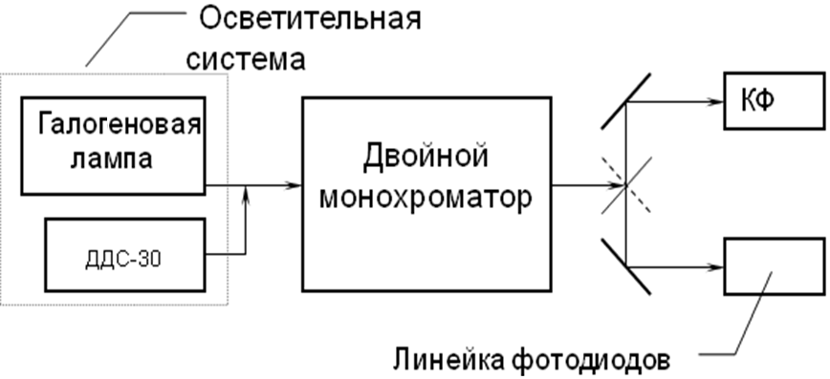
Рис.5. Установка для измерения КЭ

Рис.6. Квантовая эффективность типовой линейки фотодиодов БЛПП-369 в зависимости от длины волны

нм
Четвертый раздел посвящен разработке конструкции и исследованию характеристик малогабаритного спектрометра. При разработке конструкции спектрометра главной целью было устранение недостатков, обнаруженных в процессе эксплуатации спектрометров «Колибри» первого поколения, разработанных в ИАиЭ СО РАН в 1992 году. Разрабатываемый спектрометр назван «Колибри-2» (рис.7).
Для снижения уровня фонового излучения фотоприемник спектрометра был наклонен вокруг своей продольной оси для направления отраженного от него излучения над выходным зеркалом. Корпус спектрометра сделан герметичным и наполнен сухим азотом, благодаря этому стало возможным использовать фотоприемник без покровного стекла, таким образом, устранены переотражения между поверхностью фотоприемника и его покровным стеклом.
Дифракционная решетка устанавливается на поворотной платформе для обеспечения возможности выбора спектрального диапазона. Кроме того разработан узел сопряжения с волоконно-оптическим кабелем, при этом сохранилась возможность ввода излучения в спектрометр с помощью конденсора. Основные характеристики реализованных вариантов разработанного спектрометра приведены в таблице 1.
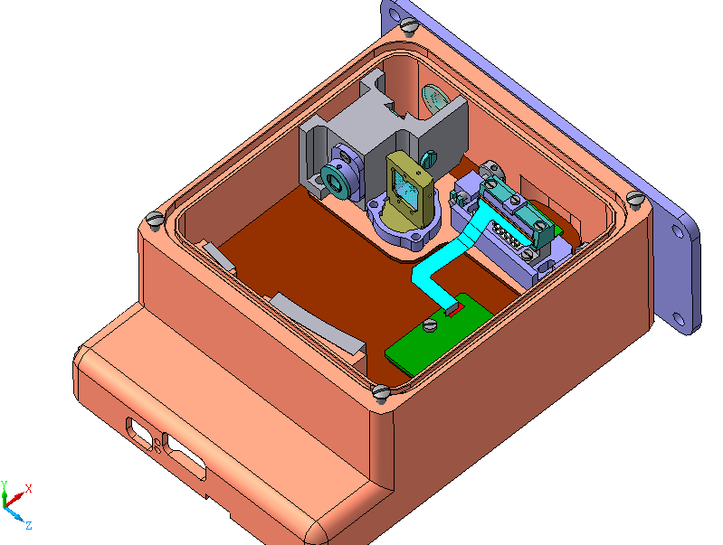
Рис.7. 3D–чертеж спектрометра «Колибри-2» (1- входная щель, 2-входное зеркало, 3-дифракционная решетка, 4-выходное зеркало, 5- линейка фотодиодов).
1
2
3
4
5
Таблица 1 – основные технические данные спектрометра
Количество измерительных каналов | 2580
Дифракционная решётка (плоская, нарезная):  - частота штрихов, штр/мм  - направление угла блеска, нм | 300  315 | 400  270 |  | 600  500 | 1500  530 | 1800  600
- рабочий порядок спектра  - размер заштрихованной области, мм | первый  15 × 15
Рабочий спектральный диапазон, нм | 190 ÷  1100 | 190 ÷  940 | 390 ÷  860 |  | 440 ÷  600 | 470 ÷  590
Спектральное разрешение, нм | 1 | 0,7 | 0,4 |  | 0,2 | 0,1
Обратная линейная дисперсия, нм/мм | 30,9 | 24 | 14,4 |  | 5,3 | 4,3
Уровень рассеянного света, % | 0,05
Фокусное расстояние, мм | 100
Относительное отверстие | 1:6
Динамический диапазон | 10⁴
Минимальное время экспозиции, мс | 8
Управление | компьютерное
Габариты, мм | 150×200×80
Вес, кг | 3

На этапе экспериментальных исследований проводилось сравнение основных характеристик спектрометра с расчетными данными, а также с характеристиками современных аналогов.
На рис. 8 показано влияние корректировки положения дифракционной решетки. При нескорректированном положении (график 1 и 2) невозможно одновременно сфокусировать весь рабочий спектральный диапазон на фотоприемнике. График 1 соответствует фокусировке на краях диапазона, график 2– фокусировке в коротковолновой области и в центре диапазона. При скорректированном положении (график 3) весь спектральный диапазон сфокусирован на фотоприемнике.
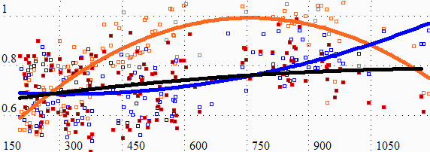
1
2
3
Спектральное разрешение, нм
нм
Рис.8. Зависимость спектрального разрешения от длины волны: 1, 2 – m=1,15f; 3 – m=1.25f

В спектрометре «Колибри» положение решетки не было скорректировано, поэтому спектрометр имел разрешение хуже, чем разработанный спектрометр, как это видно из рис.9.
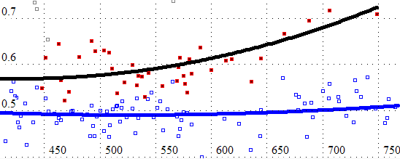
2
1
Спектральное разрешение, нм
нм
1
2
Рис.9. Зависимость спектрального разрешения от длины волны: 1 –спектрометр «Колибри», 2 – спектрометр «Колибри-2»

Сравнение уровня фонового излучения проводилось со спектрометром Avaspec-1024 производства фирмы Avantes (рис.10). Несмотря на заявленное производителем значение уровня фонового излучения 0,1%, его значение превышает 0,5% в коротковолновой области спектра. При этом уровень фонового излучения в разработанном спектрометре не более 0,05 %.
На рис.11 приведены зависимости уровня фонового излучения от длины волны для трёх дифракционных решёток. Видно, что значения этих уровней определяются уровнем рассеянного излучения используемых дифракционных решеток. Решетка ГОИ имеет меньший уровень рассеянного излучения.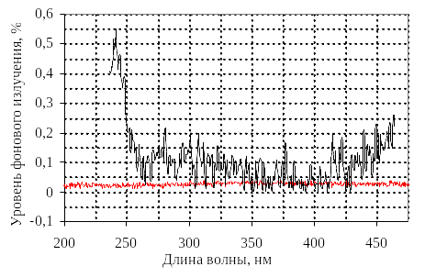
Рис.10. Уровень фонового излучения в зависимости от длины волны в спектрометрах «Колибри-2» (1) и Avaspec-1024 (2)
2
1
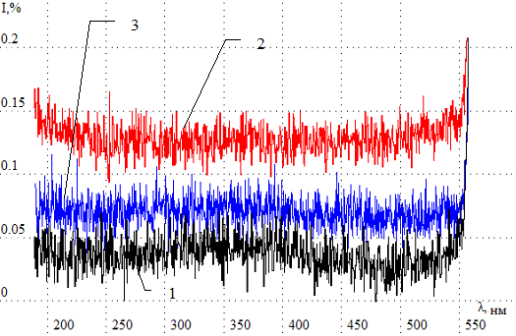

Рис.11. Фоновое излучение внутри корпуса спектрометра в зависимости от длины волны: 1 – с решеткой ГОИ с 300 штр/мм; 2 – с решеткой ГИПО с 300 штр/мм; 3 – с решеткой ГИПО с 400 штр/мм

Характеристики разработанного спектрометра сравнивались с паспортными данными малогабаритных спектрометров известных производителей, построенных по разным оптическим схемам. Их характеристики приведены в таблице 2. Видно, что разработанный спектрометр по совокупности параметров превосходит существующие аналоги.
Производитель | Horiba/Jobin-Yvon | Avantes | OceanOptics | Морс (ИСАН)
Название прибора (тип дифракционной решетки) | VS-70  (582 штр/мм неклассическая вогн. дифр. реш. с плоским полем) | AvaSpec-2048 (схема Черни-Тернера,  пл. дифр. реш. 600 штр/мм) | HR4000  (схема Черни-Тернера,  пл. дифр. реш. 600 штр/мм) | MS-75  (Вертикальная схема пл. дифр.реш. 600 штр/мм) | Колибри-2  (схема Черни-Тернера,  пл.дифр. реш.600 штр/мм )
Фокусное расстояние | 70 мм | 75 мм | 101,6 мм | 120 мм | 100 мм
Спектральный диапазон | 200 – 1100 нм одновременно 450 нм | 200 – 1100 нм одновременно 510 нм | 200 – 1100 нм одновременно 445 нм | 200 – 1100 нм одновременно 390 нм | 170 – 1100 нм одновременно 485 нм
Относительное отверстие | f/2 | f/7 | f/4 | f/6 | f/6
Спектральное разрешение | < 0,62 нм при входной щели 25 мкм | 0,7 нм при входной щели 25 мкм | <0,55 нм при входной щели 25 мкм | 0,55 нм при входной щели 25 мкм | 0,52 нм при вх. щели 25 мкм
Фоновое излучение | < 0.1% на 340 нм <0,02% на 420 нм | < 0.1% | <0.05% на 600 нм; <0.10% на 435 нм | – | <0.05% для  190-500 нм
Дисперсия | 16 нм/мм | 17,78 нм/мм | 15,25 нм/мм | 13,7 нм /мм | 14,5 нм/мм
Погрешность определения длины волны | < 0.5 нм | – | – | – | 0,03 нм
Динамический диапазон | До 10⁴ | 1:267 | 1:1300 | 1:1300 | 10⁴
Нелинейность фотоотклика | <0.6% | < 1% | 0,2% | – | 0,13%
Габариты | 107 × 101 × 50 мм³ | 175×110×44 мм³ | 148 ×105 ×45.1 мм³ | – | 150×200×80 мм³
Фотоприемник | линейка ПЗС Toshiba TCD 1304AP: 3648 pixels 8×200 мкм, линейка ПЗС Sony ILX 511 2048 pixels 14×200 мкм, линейка ПЗС Hamamatsu S-11156-2048, 2048 pixels 14×1000 мкм |  |  |  | БЛПП-369 2580 фото -диодов 12,5×1000 мкм (ВМК-Оптоэлектроника)
Таблица 2. Характеристики малогабаритных спектрометров
В Пятом разделе диссертации представлены данные об эффективности применения разработанного спектрометра в атомно-эмиссионном анализе и спектрофотометрии.
Благодаря совокупности таких параметров как перестраиваемые рабочий диапазон длин волн и спектральное разрешение, низкий уровень фонового излучения, высокая спектральная чувствительность в диапазоне 190-800 нм, высокая линейность фотоотклика и широкий динамический диапазон используемого фотоприемника разработанный прибор позволил решить ряд задач, с которыми не справлялся его предшественник – спектрометр «Колибри».
На Новосибирском заводе химконцентратов для определения примесей в литии использовалась аналитическая установка на основе пламенного фотометра С-115 и воздушно-ацетиленовой горелки. Данная установка позволяла за одну съемку определить один примесный элемент. Благодаря внедрению спектрометра «Колибри» стало возможным проводить одновременное определение содержания щелочных и щелочноземельных металлов в литии. Повышение требований к чистоте материалов привело к необходимости снижения пределов обнаружения определяемых примесей, однако, из-за повышенного уровня фонового излучения внутри прибора спектрометр «Колибри» не позволял решить данную задачу. Она была решена путем внедрения разработанного спектрометра «Колибри-2», имеющего меньший уровень фонового излучения. Предел обнаружения был снижен в 3-5 раз и составил 1 ppb. Для примера на рис.12 изображены спектральные линии калия, при его содержании 1,5 ppb, зарегистрированные с помощью созданного спектрометра.
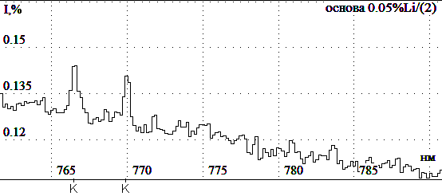
Рис. 12. Участок спектра с аналитической линией К λ = 766.4911 нм первого образца сравнения (1,5 ppb к раствору)
На Екатеринбургском заводе по обработке цветных металлов определение примесей в благородных металлах проводилось с помощью атомно-эмиссионного комплекса на основе спектрометра «Baird», имеющего спектральный диапазон 210-450 нм. Поскольку аналитические линии бария и натрия лежат за пределами этого диапазона, то их определение не проводилось. Благодаря установке спектрометра «Колибри-2» параллельно спектрометру «Baird», так, чтобы излучение от анализируемой пробы направлялось одновременно на входные щели двух спектрометров, стало возможным определять содержание этих элементов. Таким образом, с помощью созданного спектрометра расширен спектральный диапазон (рис. 13) комплекса для атомно-эмиссионного анализа и тем самым увеличено количество определяемых элементов.
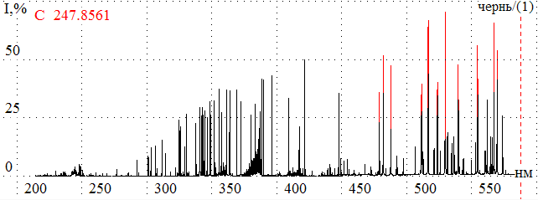
Рис.13. Обзорный спектр модернизированного комплекса «Baird»- «Колибри-2»

Создание многослойного интерференционного покрытия представляет собой процесс напыление большого числа слоев материалов с определенным показателем преломления и толщиной. Так как количество слоев может быть больше сотни, то необходимо контролировать характеристики многослойного покрытия в процессе напыления. В Институте лазерной физики СО РАН на основе спектрометра «Колибри-2» была создана такая система контроля с частотой регистрации до 100 спектров отражения в секунду в диапазоне протяженностью более 500 нм.
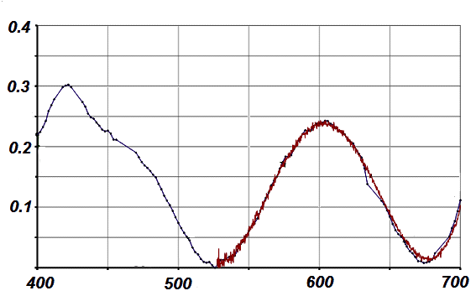
Рис.14. Спектр отражения многослойного покрытия, полученного в Институте лазерной физики СО РАН
Длина волны, нм
Коэффициент отражения, %
С помощью данной системы было создано просветляющее покрытие мирового уровня, с коэффициентом отражения во всей видимой области не более 0,3% (рис.14).
В заключении сформулированы следующие основные результаты диссертации.
- Решена задача снижения уровня фонового излучения внутри спектрометра, построенного по схеме Черни-Тернера, в 3 раза по сравнению с современными аналогами, за счёт оптимизации оптической схемы и конструктивных решений. Это позволило снизить пределы обнаружения излучения.
- В результате исследования зависимости формы фокальной поверхности от положения дифракционной решетки относительно выходного зеркала расширена область регистрации, в которой фокальная поверхность совпадает с плоскостью фотоприемника. Это, в свою очередь, позволило в 1,5 раза расширить диапазон с высоким спектральным разрешением.
- Создана автоматизированная установка для оперативного измерения квантовой эффективности (КЭ) многоэлементных фотоприемников в диапазоне 180-800 нм, позволяющая, исходя из снижения пределов обнаружения, обеспечить выбор многоэлементного фотоприемника с необходимым значением и разбросом КЭ в условиях производства спектрометров.
- Создан новый малогабаритный многоканальный спектрометр, построенный по оптической схеме Черни-Тернера. Спектрометр по совокупности параметров (рабочий спектральный диапазон, спектральное разрешение, светосила и уровень фонового излучения) превосходит существующие мировые аналоги (спектрометры фирм Horiba, Oceanoptics, Avantes, Морс).
- Разработанный спектрометр в атомно-эмиссионном анализе позволил увеличить количество одновременно определяемых элементов таблицы Менделеева (добавлены щелочные и щелочноземельные металлы), в пламенной фотометрии решить задачу одновременного определения щелочных и щелочноземельных металлов с концентрацией до 1 ppb, при создании многослойного диэлектрического покрытия позволил снизить погрешность измерения толщины слоев путем контроля коэффициента отражения в диапазоне протяженностью более 500 нм в реальном времени.
Таким образом, в настоящей диссертации за счет снижения уровня фонового излучения, расширения области регистрации с высокой разрешающей способностью, создания автоматизированной установки для измерения квантовой эффективности многоэлементных фотоприемников, а также путем проведения экспериментальной проверки конструктивных решений разработанного малогабаритного спектрометра, решена важная научно-техническая задача создания универсального малогабаритного спектрометра, способного расширить количество одновременно определяемых элементов (добавлены щелочные и щелочноземельные элементы таблицы Менделеева) в атомно-эмиссионном анализе, снизить пределы обнаружения в пламенной фотометрии и случайную погрешность определения толщины слоев при напылении многослойных покрытий.
Автор считает необходимым выразить искреннюю признательность своим коллегам – А.В. Бехтереву, В.И. Попову, А.Н. Путьмакову, М.С. Саушкину, Д.О. Селюнину, В.Г. Гаранину, О.А. Неклюдову, Д.В. Петроченко, А.С. Пак, Р.Г. Галлямову, З.В. Семенову и А.В. Борисову– за плодотворную совместную работу

Список основных работ, опубликованных по теме диссертации
- Лабусов В.А., Селюнин Д.О., Зарубин И.А., Галлямов Р.Г. Измерение квантовой эффективности многоэлементных фотодетекторов в спектральном диапазоне 180–800 нм // Автометрия. 2008. Т. 44, № 1. С. 27-38.
- Лабусов В.А., Путьмаков А.Н., Саушкин М.С., Зарубин И.А., Селюнин Д.О. Многоканальный спектрометр «Колибри-2» и его использование для одновременного определения щелочных и щелочноземельных металлов методом пламенной фотометрии // Заводская лаборатория. Диагностика материалов. Специальный выпуск. 2007. Т. 73. С. 35-39.
- Аюпов Б.М., Зарубин И.А., Лабусов В.А., Суляева В.С., Шаяпов В.Р. Поиск первоначального приближения при решении обратных задач в эллипсометрии и спектрофотометрии // Оптический журнал. 2011. Т.78, № 6. С. 3-9.
- Пат. 81800 Рос. Федерация. Многоканальный спектрометр / В.А. Лабусов, А.С. Пак, И.А. Зарубин; ООО «ВМК-Оптоэлектроника»: № 2008144376/22; заявл. 10.11.2008; опубл. 27.03.2009. Бюл. № 9. 2 с.
- Пат. 81320 Рос. Федерация. Спектрометр / В.А. Лабусов, И.А. Зарубин, М.С. Саушкин; ООО «ВМК-Оптоэлектроника»: № 2008144374/22; заявл. 10.11.2008. опубл. 10.03.2009. Бюл. № 7. 2 с.
- Пат. 2378626 Рос. Федерация. Многоканальный спектрометр / В.А. Лабусов, А.С. Пак, И.А. Зарубин; ООО «ВМК-Оптоэлектроника»: № 2007126290/28; заявл. 10.07.2007; опубл. 10.01.2010. Бюл. № 1. 9 с.
- Пат. 2375686 Рос. Федерация. Многоканальный спектрометр / В.А. Лабусов, И.А. Зарубин, М.С. Саушкин; ООО «ВМК-Оптоэлектроника»: № 2007126261/28; заявл. 10.07.2007; опубл. 10.12.2009. Бюл. № 34. 12 с.
- Лабусов В.А., Селюнин Д.О., Зарубин И.А., Галлямов Р.Г. Квантовая эффективность линейных твердотельных детекторов излучения в спектральном диапазоне 180-800 нм // Сборник материалов III Международного научного конгресса «ГЕО-Сибирь-2007», Новосибирск, 2007. Т. 4, Ч.1. С. 56-59.
- Лабусов В.А., Селюнин Д.О., Зарубин И.А., Галлямов Р.Г. Квантовая эффективность линеек фотодиодов анализаторов МАЭС в спектральном диапазоне 180-800 нм // Материалы VII Международного симпозиума «Применение анализаторов МАЭС в промышленности», Новосибирск, 2006. С. 39-40.
- Лабусов В.А., Федоров Ю.А., Путьмаков А.Н., Саушкин М.С., Зарубин И.А. Одновременное определение щелочных и щелочноземельных металлов методом пламенной спектрометрии с использованием спектрометра «Колибри-2» // Материалы VII Межд. симп. «Применение анализаторов МАЭС в промышленности», Новосибирск, 2006. С. 35-38.
- Лабусов В.А., Путьмаков А.Н., Зарубин И.А. Многоканальные спектрометры для атомно-эмиссионного анализа // Материалы VIII Научной конференции «Аналитика Сибири и Дальнего востока».Томск: изд-во ТПУ, 2008. С.130.
- Лабусов В.А., Селюнин Д.О., Петроченко Д.В., Баглай Ю.А., Зарубин И.А. Калибровка измерительных каналов анализатора МАЭС // Материалы IX Межд. симп. «Применение анализаторов МАЭС в промышленности», Новосибирск, 2008, С. 4-18.
- Zharkova G.M., Petrov A.P., Khachaturyan V.M. Zarubin I.A. Kinetics of polymer/liquid crystal composite structure formation under effect of a modulater laser radiation // 15-th International conference on the methods of aerophysical research. 1-6 nov.2010. Novosibirsk, Russia. Part 1. – P. 255-256. [Кинетика формирования структуры полимерно-жидкокристаллического материала под воздействием модулированного лазерного излучения]
- Лабусов В.А., Саушкин М.С., Селюнин Д.О., Зарубин И.А. Малогабаритный спектрометр с низким уровнем фонового излучения // Труды Оптического общества им. Д.С. Рождественского : материалы IX Межд. конф. «Прикладная оптика-2010, т.1, 2010. С.188-190.
- Зарубин И.А., Гаранин В.Г., Лабусов В.А. Применение малогабаритного спектрометра «Колибри-2» в атомно-эмиссионном анализе// Материалы XI Межд. симп. «Применение анализаторов МАЭС в промышленности», Новосибирск, 2011, С. 85-89.
- Лабусов В.А., Селюнин Д.О., Зарубин И.А., Бабин С.А., Семёнов З.В. Многоканальные анализаторы эмиссионных спектров МАЭС – средство измерения для атомно-эмиссионного спектрального анализа // Сб. матер. VII Межд. научн. конгресса «ГЕО-Сибирь-2011», Т.5. Специализированное приборостроение, метрология, теплофизика, микротехника, нанотехнологии. Ч.1: Новосибирск: СГГА, 2011. С. 160-171.
- Гаранин В.Г., Зарубин И.А., Лабусов В.А., Селюнин Д.О., Саушкин М.В. Определение состава металлов и сплавов на вакуумном атомно-эмиссионном спектрометре «Гранд-Эксперт» // Материалы XI Межд. симп. «Применение анализаторов МАЭС в промышленности», Новосибирск, 2011. С. 121-124.
- Лабусов В.А., Зарубин И.А., Гаранин В.Г., Саушкин М.С. Многоканальные спектрометры «Гранд». Современное состояние. Вакуумный вариант спектрометра // Материалы X Международного симпозиума «Применение анализаторов МАЭС в промышленности», Новосибирск, 2009. С. 7-12.
- Гаранин В.Г., Зарубин И.А. Определение состава высоколегированных сталей на вакуумном атомно-эмиссионном спектрометре «Гранд-Эксперт» // Материалы X Международного симпозиума «Применение анализаторов МАЭС в промышленности», Новосибирск, 2009. С. 13-16.

